模拟赛

Newnode
题目名称 | 弗斯 | 费福斯 | 塞克斯斯
可执行文件名 | fs | ffs | skss
输入文件名 | fs.in | ffs.in | skss.in
输出文件名 | fs.out | ffs.out | skss.out
时间限制 | 1s | 1s | 1s
内存限制 | 512MB | 512MB | 512MB
子任务数目 | 2 | 2 | 3
子任务分值 | 40/60 | 40/60 | 20/30/50
是否有部分分 | 否 | 否 | 否
评测方式 | 全文比较 | 全文比较 | 全文比较
题目类型 | 传统题 | 传统题 | 传统题
附加样例文件 | 无 | 无 | 无
注：
1.时限对应配置：Intel Core i7-6500U CPU @ 2.50GHZ
2.若配置有较大差别，时限可更改为标程最慢测试点的200%
3.最终测试时，打开-O2优化
4.最终测试时，系统栈的大小与内存限制相同
弗斯
(fs.pas/c/cpp)
【问题描述】
弗斯是六兄弟中的老四，他喜欢老五费福斯，他希望费福斯高兴。所以他要帮费福斯写作业。作业如下：
一棵n个点的有标号的树的Prufer序列是由不断删除结点最终只留下两个来计算的。每次我们都会删去编号最小的叶子，并将其邻居编号加入Prufer序列。因此Prufer序列长度为n-2。（可以看样例解释）
给你一棵深度为k的满二叉树，共有2^{k}-1个节点，点j连向了2j和2j+1。其Prufer序列为p₁,p₂...p₍₂^{k}₋₃₎。
有q次询问，每次给定正整数a,d,m，求p_{a},p_{a+d},...,p_{a+(m-1)d}之和。
【输入格式】
第一行两个整数k和q。
接下来q行每行3个整数表示a，d和m。
【输出格式】
q行，每行一个整数表示答案。
【样例输入输出】
fs.in | fs.out
3 5  1 1 1  2 1 1  3 1 1  4 1 1  5 1 1 | 2  2  1  3  3
【样例解释】
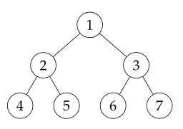
Prufer序列为2,2,1,3,3。
【数据范围与约定】
数据保证a,d,m合法。
数据分为二个子任务。
子任务一：40分，保证k≤15,q≤300;
子任务二：60分，保证k≤30,q≤300。
费福斯
(ffs.pas/c/cpp)
【问题描述】
费福斯是六兄弟中的老五，他喜欢老六塞克斯斯，他希望塞克斯斯高兴。所以他要帮塞克斯斯写作业。作业如下：
给一个1到n的排列p，一个子序列p[a,b]是好的当且仅当p_{a},p_{a+1}...p_{b}排序之后是连续的整数。例如p={3,1,7,5,6,4,2}，其中p[3,6]排序之后是4,5,6,7，所以是好的。
对于一个子序列p[x,y]，请找出满足a≤x≤y≤b，p[a,b]是好的子序列，并且b-a最小的a和b。
提示：对于任意子序列p[x,y]，可以证明b-a最小的a和b是唯一的。
【输入格式】
第一行一个整数n，表示排列长度。
第二行n个整数，表示排列p。
第三行一个整数q，表示询问组数。
接下来q行，每行两个整数x和y，表示一组询问。
【输出格式】
q行，每行两个整数a和b，表示答案。
【样例输入输出】
ffs.in | ffs.out
10  2 1 4 3 5 6 7 10 8 9  5  2 3  3 7  4 7  4 8  7 8 | 1 4  3 7  3 7  3 10  7 10
【数据范围与约定】
数据保证p是一个1到n的排列。
数据分为两个子任务。
子任务一：40分，保证n,q≤1000;
子任务二：60分，保证n,q≤100000。
塞克斯斯
(skss.pas/c/cpp)
【问题描述】
塞克斯斯是六兄弟中的老六，他喜欢老大福斯特，他希望福斯特高兴。所以他要帮福斯特写作业。作业如下：
给n个正方形，正方形有两种：
A型：平行于坐标轴，中心位于(x,y)，边长为偶数a；
B型：和坐标轴成45度夹角，中心位于(x,y)，对角线长为偶数d。
求这些正方形覆盖的面积总大小。
【输入格式】
第一行一个整数n。
接下来n行每行描述一个正方形，共有一个字符和三个整数。如果字符为A表示是A型正方形，接下来输入x,y和a。如果字符为B表示是B型正方形，接下来输入x,y和d。
【输出格式】
一行一个实数表示答案，保留2位小数。
【样例输入输出】
skss.in | skss.out
8  A -7 10 4  B 3 10 8  A -6 6 6  A -2 5 8  B 3 -1 8  B -7 -4 8  A 3 9 2  B 8 6 6 | 205.50
【样例解释】
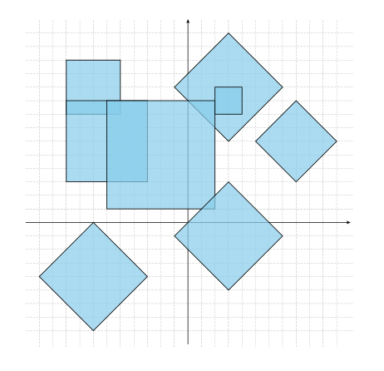
【数据范围与约定】
数据保证|x|,|y|,a,d≤1000,且a和d一定为正偶数。
数据分为三个子任务。
子任务一：20分，保证n≤1000。
子任务二：30分，保证n≤200000，只有A型正方形。
子任务三：50分，保证n≤200000。

